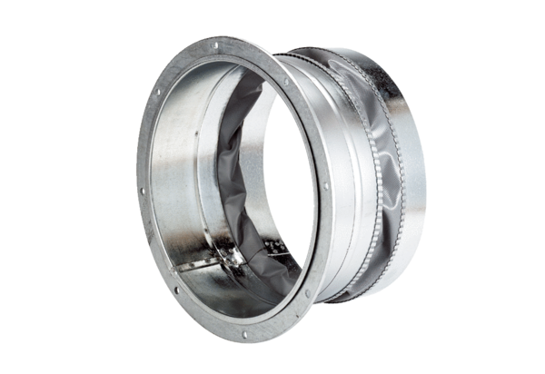Pružná spojovací manžeta ELA 50Obsah dodávky: 1 kusSortiment: C
Typové číslo: 0092.0271Výrobce: MAICO

